Описание корпуса
- Отчёт построен: 2026-09-28T16:55:37+00:00; сборка корпуса 2026-09-28T16:55:04+00:00.
- Текстов: 8, пар (троек предложений EN–ZH–RU): 2623; предложений EN 2637, ZH 2667, RU 2685.
- Объём: слов EN 49987, иероглифов ZH 75634, слов RU 44631.
- Размечено: артиклей 5398, конструкций с 量词 1236 (54 разных 量词), существительных RU 18063; спорных пометок 1878, из них неоднозначных падежей 1523.
- Выравнивание: Гейл–Чёрч (длина предложений); средний alignment_score 0,976, медиана 1,000; ниже порога 0,35 — 27 пар.
- Ручная проверка: проверено 0, исправлено 0, автоматически 2623.
Учебные тексты корпуса составлены и переведены с помощью ИИ для демонстрации метода (указано в data/raw/*/meta.json). Импортированные источники: Tatoeba: предложения с переводами — CC BY 2.0 FR (часть предложений — CC0 1.0); Параллельный корпус ООН v1.0 (фрагмент) — документы ООН, находящиеся в общественном достоянии; условия использования корпуса — на официальной странице (подробно — страница «Источники» на сайте).

Тексты
Таблица 1 — Тексты
Текст | Уровень | Предл. EN | Предл. ZH | Предл. RU | Пар | Типы соответствий | Средний score | Слов EN | Иероглифов ZH | Слов RU
Моя семья | A1 | 19 | 19 | 19 | 19 | 1–1–1: 19 | 0,755 | 147 | 200 | 117
Tatoeba: предложения с переводами | A1 | 510 | 509 | 510 | 506 | 1–1–1: 498, 1–2–2: 3, 2–1–1: 2, 2–1–2: 2, 1–1–0: 1 | 0,991 | 3416 | 4754 | 2831
Дождливая суббота | A2 | 25 | 26 | 25 | 24 | 1–1–1: 21, 1–2–1: 2, 2–1–2: 1 | 0,692 | 243 | 343 | 186
Письмо из Сианя | B1 | 19 | 20 | 19 | 19 | 1–1–1: 18, 1–2–1: 1 | 0,734 | 202 | 291 | 158
На рынке | B1 | 17 | 17 | 17 | 17 | 1–1–1: 17 | 0,655 | 172 | 264 | 134
Краткая история чая | B2 | 16 | 16 | 16 | 16 | 1–1–1: 16 | 0,709 | 249 | 366 | 192
Как дети овладевают языком | C1 | 15 | 17 | 15 | 15 | 1–1–1: 13, 1–2–1: 2 | 0,689 | 264 | 447 | 207
Параллельный корпус ООН v1.0 (фрагмент) | C2 | 2016 | 2043 | 2064 | 2007 | 1–1–1: 1916, 1–2–1: 35, 1–1–2: 25, 2–1–1: 9, 1–1–3: 9, 1–0–0: 5, 1–1–4: 5, 1–3–1: 1, 1–4–4: 1, 1–2–2: 1 | 0,987 | 45294 | 68969 | 40806

Разметка по текстам
Таблица 2 — Разметка по текстам
Текст | Артиклей | Конструкций с 量词 | Существительных RU | Артиклей на 100 слов | 量词 на 100 иероглифов | Сущ. на 100 слов
Моя семья | 17 | 14 | 41 | 11,6 | 7,0 | 35,0
Tatoeba: предложения с переводами | 321 | 128 | 801 | 9,4 | 2,7 | 28,3
Дождливая суббота | 45 | 29 | 70 | 18,5 | 8,5 | 37,6
Письмо из Сианя | 22 | 12 | 49 | 10,9 | 4,1 | 31,0
На рынке | 23 | 15 | 50 | 13,4 | 5,7 | 37,3
Краткая история чая | 27 | 17 | 74 | 10,8 | 4,6 | 38,5
Как дети овладевают языком | 26 | 20 | 64 | 9,8 | 4,5 | 30,9
Параллельный корпус ООН v1.0 (фрагмент) | 4917 | 1001 | 16914 | 10,9 | 1,5 | 41,4

Падежи (RU)
Таблица 3 — Падежи (RU)
Падеж | Ед. ч. | Мн. ч. | Всего | Неоднозначных
именительный | 2246 | 663 | 2909 | 672
родительный | 5185 | 2571 | 7756 | 423
дательный | 853 | 355 | 1208 | 34
винительный | 1996 | 710 | 2706 | 343
творительный | 895 | 363 | 1258 | 3
предложный | 1714 | 512 | 2226 | 48

Счётные слова 量词 (ZH)
Таблица 4 — Счётные слова 量词 (ZH)
量词 | Пиньинь | Значение | Число | С какими существительными
个 | gè | универсальное счётное слово: люди, предметы, абстрактные понятия | 324 | 人, 问题, 国家, 项目, 目标
些 | xiē | некоторое количество (неопределённое множество) | 257 | 国家, 人, 情况, 问题, 措施
种 | zhǒng | вид, сорт, разновидность | 121 | 方式, 语言, 文化, 观点, 现象
条 | tiáo | длинные гибкие предметы: реки, дороги, рыбы, брюки; новости | 91 | 规定, 款, 受害者, 街, 地道
名 | míng | люди (по профессии, статусу) | 67 | 警察, 学生, 人员, 政治犯, 国民
次 | cì | раз, случай (кратность действия) | 66 | 会议, 旅行, 参观, 澡, 航天飞机
项 | xiàng | пункты, задачи, проекты, исследования | 63 | 工作, 任务, 法律, 公约, 建议
段 | duàn | отрезки времени; отрывки | 28 | 路程, 认为, 文本, 提出, 目的
份 | fèn | порции, экземпляры, документы; работа | 25 | 报告, 出版物, 工作, 名称, 经
位 | wèi | люди (вежливо) | 20 | 女士, 代表, 老爷爷, 管理员, 老太太
本 | běn | книги, тетради, журналы (переплетённые предметы) | 16 | 书, 杂志, 手册
所 | suǒ | учреждения, школы, дома | 13 | 学校, 大学, 产科病房, 幼儿园, 中学
只 | zhī | многие животные; один предмет из пары | 12 | 狗, 猫, 玩具熊, 蝴蝶, 飞蛾
张 | zhāng | плоские предметы: бумага, билеты, фото, столы, кровати; лицо | 12 | 照片, 桌子, 地图, 入场券, 往返票
台 | tái | техника, машины, аппараты | 11 | 电脑, 时光机, 自行车, 计算机, 系统

Показаны 15 самых частых из 54; полный список — corpus_classifiers.csv.

Артикли (EN)
Таблица 5 — Артикли (EN)
Артикль | Число
the | 4333
a | 875
an | 190

Чаще всего с the: committee (132), government (74), programme (42), assembly (42), party (40), country (40), commission (39), group (38); с a/an: number (26), basis (17), system (13), programme (11), result (11), country (9), project (9), statement (9).

Регистры
Показатели нормированы на объём регистра: артикли — на 100 слов EN, 量词 — на 100 иероглифов ZH, существительные — на 100 слов RU; сложность — средняя оценка пар (0–1, см. «Оценка сложности»).
Таблица 6 — Регистры
Регистр | Текстов | Пар | Артиклей на 100 слов | 量词 на 100 иероглифов | Сущ. RU на 100 слов | Сложность
учебный | 6 | 110 | 12,53 | 5,60 | 35,01 | 0,26
бытовой | 1 | 506 | 9,40 | 2,69 | 28,29 | 0,17
официальный | 1 | 2007 | 10,86 | 1,45 | 41,45 | 0,43

Распределение падежей (доля среди существительных регистра, %):
Таблица 7 — Регистры
Регистр | им. | род. | дат. | вин. | твор. | предл.
учебный | 26,7 | 29,3 | 4,9 | 20,4 | 9,5 | 9,2
бытовой | 27,1 | 26,7 | 3,1 | 26,1 | 5,7 | 11,2
официальный | 15,4 | 44,0 | 6,9 | 14,3 | 7,0 | 12,4

Самые частые 量词 (доля среди конструкций регистра):
Таблица 8 — Регистры
Регистр | 量词
учебный | 个 23,4 %, 种 14,0 %, 本 7,5 %, 位 6,5 %, 张 6,5 %
бытовой | 个 41,4 %, 些 10,2 %, 本 5,5 %, 次 4,7 %, 只 3,9 %
официальный | 个 24,6 %, 些 24,0 %, 种 10,5 %, 条 8,9 %, 名 6,4 %

Оценка сложности
Оценка пары = среднее по трём языкам от 0,5 · min(длина / L, 1) + 0,5 · доля слов с частотностью ниже Zipf 4 (wordfreq); L = 30 слов EN, 30 слов ZH, 25 слов RU. Границы уровней — середины между медианами оценок учебных текстов с уровнем, заданным автором (таблица ниже). Уровень учебной пары — уровень её текста; импортированной — по оценке.
Таблица 9 — Оценка сложности
Уровень текста | Пар | Медиана оценки | Мин. | Макс.
A1 | 19 | 0,183 | 0,075 | 0,249
A2 | 24 | 0,204 | 0,123 | 0,321
B1 | 36 | 0,240 | 0,120 | 0,476
B2 | 16 | 0,316 | 0,194 | 0,488
C1 | 15 | 0,374 | 0,150 | 0,577

Пары по уровням и регистрам:
Таблица 10 — Оценка сложности
Регистр | A1 | A2 | B1 | B2 | C1 | C2
учебный | 19 | 24 | 36 | 16 | 15 | 0
бытовой | 337 | 79 | 70 | 13 | 7 | 0
официальный | 54 | 44 | 154 | 265 | 488 | 1002

Выравнивание
Таблица 11 — Выравнивание
Тип (EN–ZH–RU) | Пар
1–1–1 | 2518
1–2–1 | 40
1–1–2 | 25
2–1–1 | 11
1–1–3 | 9
1–0–0 | 5
1–1–4 | 5
1–2–2 | 4
2–1–2 | 3
1–1–0 | 1
1–3–1 | 1
1–4–4 | 1

Предупреждения последней сборки: bertalign: пакет не установлен (bertalign); labse: пакет не установлен (sentence_transformers).

Рисунки
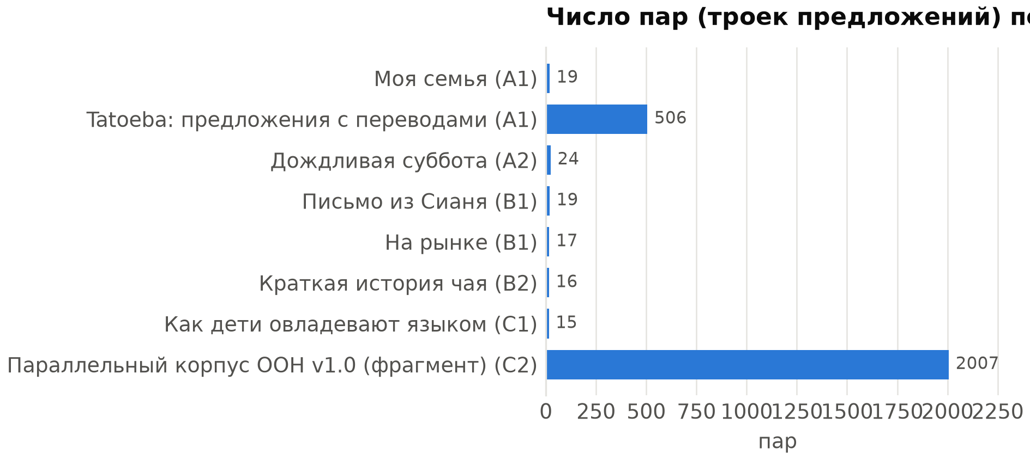
Рисунок 1 — Число пар по текстам корпуса
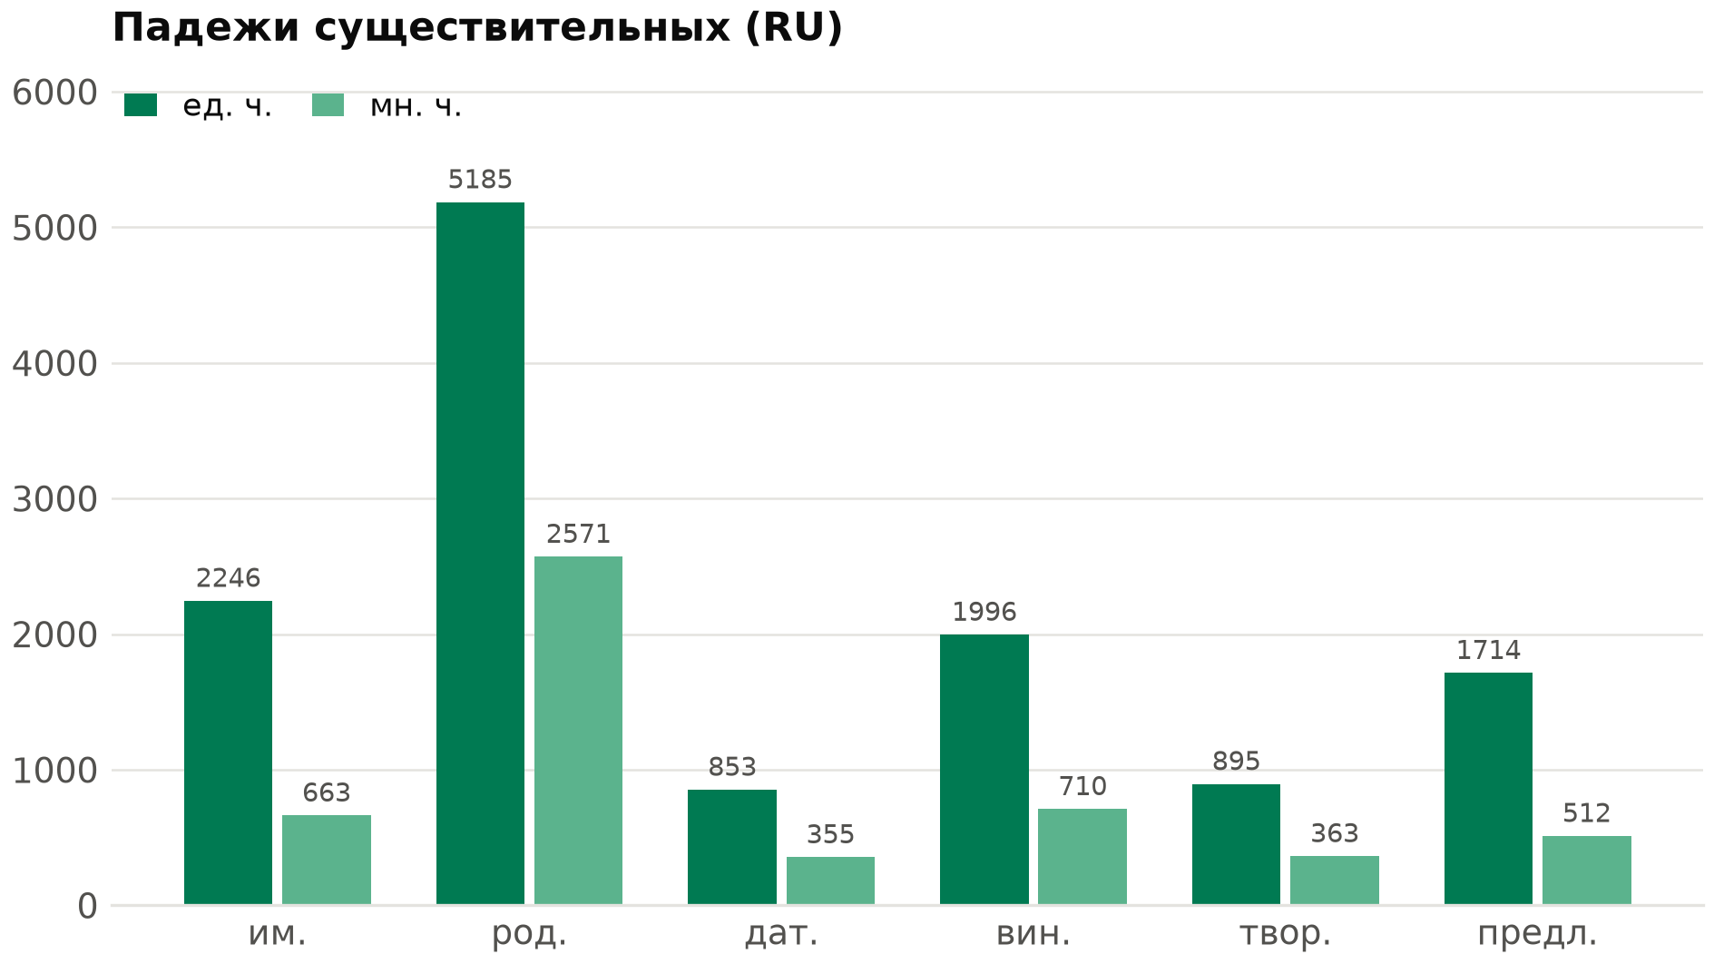
Рисунок 2 — Распределение падежей существительных (RU)
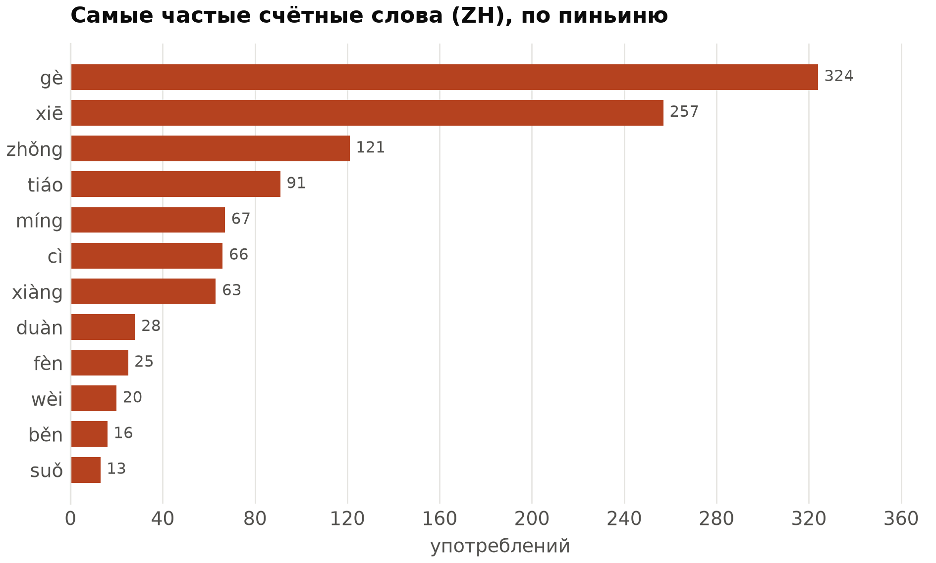
Рисунок 3 — Самые частые счётные слова (ZH)
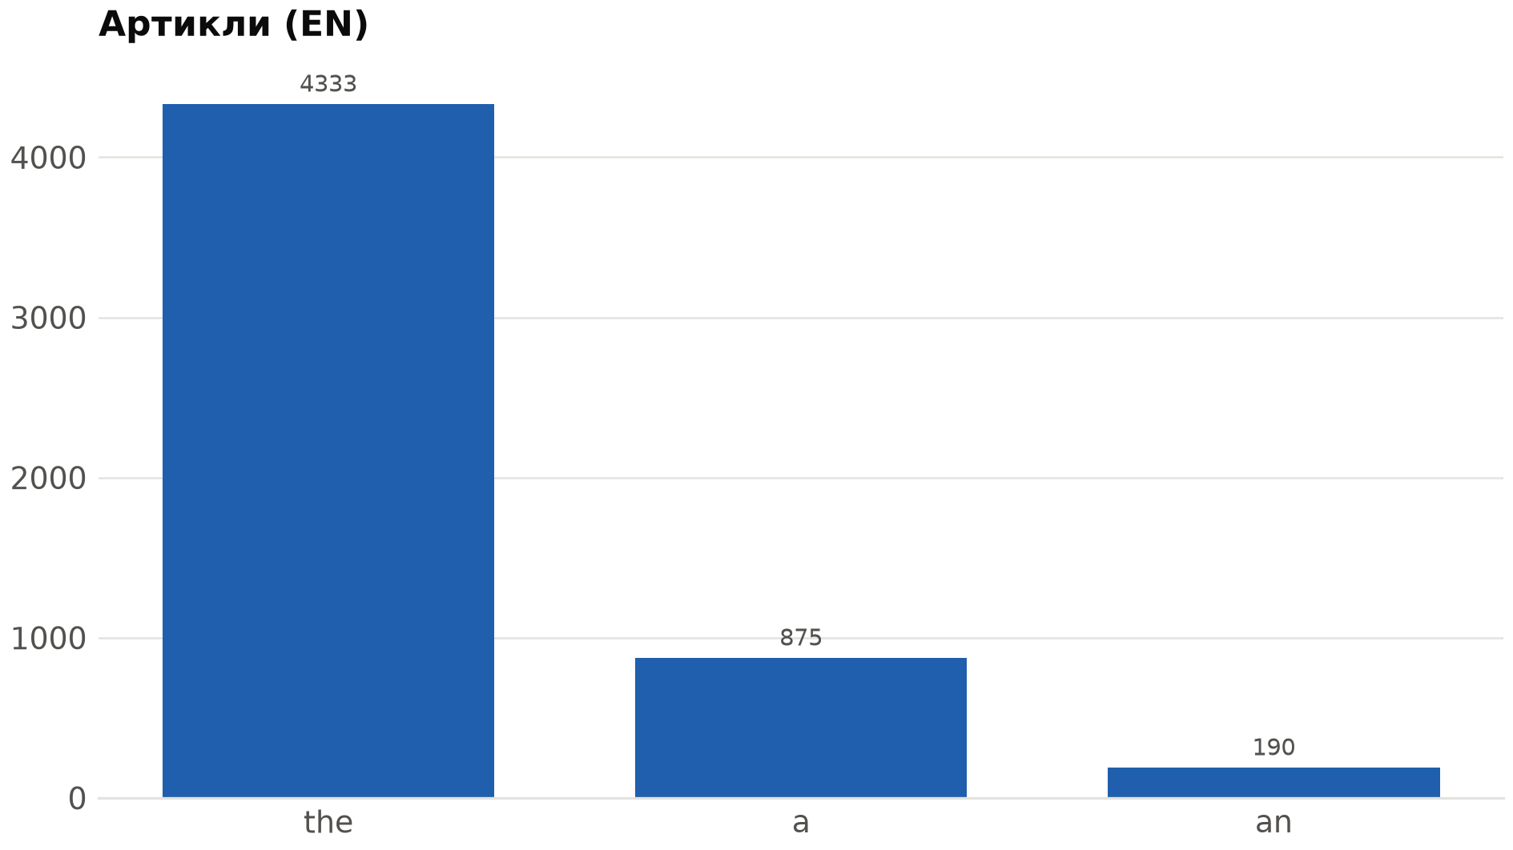
Рисунок 4 — Артикли в английских текстах
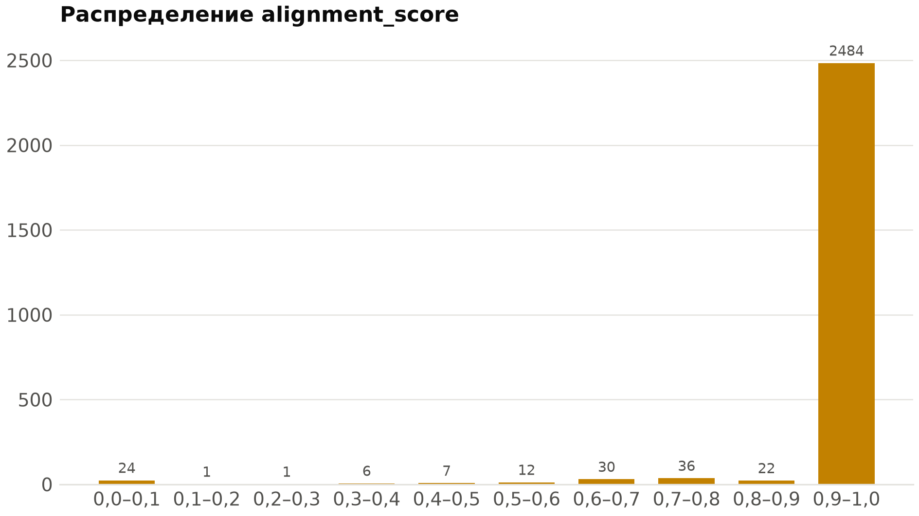
Рисунок 5 — Распределение оценки выравнивания alignment_score

